5309

临沧市地方标准

20XX-XX-XX实施
20XX-XX-XX发布
发 布
临沧市市场监督管理局
地理标志产品 博尚菜籽油

DB 5309/T XXXX-2023

前 言
本文件根据原国家质量技术监督检验检疫总局颁布的2005年第78号令《地理标志产品保护规定》和GB/T 17924-2008《地理标志产品标准通用要求》制定。
本文件按照GB/T 1.1—2020《标准化工作导则 第1部分：标准化文件的结构和起草规则》的规定起草。
请注意本文件的某些内容可能涉及专利。本文件的发布机构不承担识别这些专利的责任。
本文件由临沧市临翔区市场监督管理局提出。
本文件由临沧市市场监督管理局归口。
本文件起草单位：临沧市临翔区市场监督管理局、临沧市质量技术监督综合检测中心、临沧市临翔区农业农村局、博尚镇农业农村服务中心、马台乡农业农村服务中心、临沧天源食品有限公司。
本文件主要起草人：唐忠凤、薛章拢、范江林、赵正丹、和玉凤、段红艳、普珍贵、字德华、字国林、杨胜兰、费贤彬、施泽东、张仙。

地理标志产品 博尚菜籽油
- 范围
本文件规定了地理标志产品博尚菜籽油的术语和定义、地理标志产品保护范围、要求、检验方法、判定规则、标志、包装、运输、贮存和销售。
本文件适用于国家市场监督主管部门根据《地理标志产品保护规定》批准保护的博尚菜籽油。
- 规范性引用文件
下列文件中的内容通过文中的规范性引用而构成本文件必不可少的条款。其中，注日期的引用文件，仅该日期对应的版本适用于本文件；不注日期的引用文件，其最新版本（包括所有的修改单）适用于本文件。
GB/T 191 包装储运图示标志
GB/T 1536 菜籽油
GB 2716 食品安全国家标准 植物油
GB 2761 食品安全国家标准 食品中真菌霉素限量
GB 2762 食品安全国家标准 食品污染物限量
GB 2763 食品安全国家标准 食品中农药最大残留限量
GB 3095 环境空气质量标准
GB 4407.2 经济作物种子 第2部分：油料类
GB 5084 农田灌溉水质标准
GB 5009.82 食品安全国家标准 食品中维生素A、D、E的测定
GB 5009.168 食品安全国家标准 食品中脂肪酸的测定
GB 5009.227 食品安全国家标准 食品中过氧化值的测定
GB 5009.229 食品安全国家标准 食品中酸价的测定
GB 5009.236 食品安全国家标准 动植物油脂水分及挥发物的测定
GB/T 5524 动植物油脂 扦样
GB/T 5526 植物油脂检验 比重测定法
GB/T 5531 粮油检验 植物油脂加热试验
GB/T 5494 粮油检验 粮食、油料的杂质、不完善粒检验
GB 7718 食品安全国家标准 预包装食品标签通则
GB/T 14488.1 植物油料 含油量测定
GB/T 14489.1 油料 水分及挥发物含量测定
GB 14881 食品安全国家标准 食品生产通用卫生规范
GB 15618 土壤环境质量 农用地土壤污染风险管控标准（试行）
GB/T 15688 动植物油脂 不溶性杂质含量的测定
GB/T 17374 食用植物油销售包装
GB/T 23890 油菜籽中芥酸及硫苷的测定 分光光度法
GB 28050 食品安全国家标准 预包装食品营养标签通则
GB 28404 食品安全国家标准 保健食品中 α-亚麻酸、二十碳五烯酸、二十二碳五烯酸和二十二碳六烯酸的测定
GB/T 30354 食用植物油散装运输规范
JJF 1070 定量包装商品净含量计量检验规则
《定量包装商品计量监督管理办法》
- 术语和定义
下列术语和定义适用于本文件。
  - 博尚菜籽油
是指以临翔区行政辖区内种植的双低（低芥酸、低硫甙）非转基因油菜籽为原料，经压榨工艺制成的成品菜籽油。
- 地理标志产品的保护范围
博尚菜籽油地理标志产品保护范围限于《质检总局关于批准对赵县雪花梨（赵州雪花梨）等38个产品实施国家地理标志产品保护的公告》（2017年第98号）批准的范围，详见附录A。
- 要求
  - 产地环境条件
    - 地理
在地理标志产品保护范围内土壤肥沃、排灌方便、光照充足的地块。产地空气质量应符合GB 3095中对农业区的大气质量（二级）的要求。
    - 土壤
以富含有机质较多红壤为宜，土壤有机质含量≥1.0%，pH值5.0～6.99，耕作层土壤厚度
20 cm～25 cm，地下水位低，土壤环境质量应符合GB 15618中对农用地土壤污染风险管控的要求。
    - 农田灌溉用水
灌溉用水质量应符合GB 5084 的规定，且水源地周边无污染源。
  - 品种
选用经登记（认定）并适宜临沧生态环境的早熟、优质、双低品种。如“云油杂10 号”、“云油杂12 号”、“云油杂15 号”等品种。
种子质量应符合GB 4407.2的规定。
  - 栽培管理
    - 育苗
      - 苗床选择
选择通风向阳、排灌方便、土壤疏松肥沃的地块作苗床，土壤pH值为6.0～7.0。苗床与大田面积比1:6～1:10。
      - 整地
播种前精细整地，开沟理墒，墒面宽1.3 m～2.0 m，墒沟宽0.3 m～0.4 m,沟深0.15 m～0.2 m为宜，做到田平、土细、沟直，墒沟、腰沟、围沟配套。
      - 种子处理
播种前应晒种1 d～2 d，用50%多菌灵可湿性粉剂或75%百菌清可湿性粉剂拌种。
      - 播种
海拔1 000 m～1 700 m区域，于9月中下旬播种；海拔1 700 m～2 000 m的区域，于9月下旬播种。采取宽幅条播方式播种，每667 m²苗播种量0.6 kg～0.7 kg。
      - 间苗、定苗
间苗以2次～3次为宜。齐苗后第1次间除一部分丛生苗，之后每出一片叶间苗一次，拔出弱苗、小苗、高脚苗、丛生苗、杂苗、病虫苗、落坑苗，做到“五去五留”。在3叶～4叶真叶时按“移大苗、弃小苗”、“移壮苗、弃弱苗”定苗，苗与苗之间距离6 cm～8 cm为宜，每667 m²出苗 80 000株～100 000株。苗龄20 d～30 d进行大田移栽。
      - 施肥追肥
苗床要施足基肥，根据土壤肥力每667 m² 宜施用有机肥100 kg，25%复合肥50 kg，施用生石灰50 kg与土壤均匀混合改良土壤及培肥，施用尿素2 kg作为种肥与种子混匀撒施。幼苗长出真叶时宜用0.5%的尿素水浇施（或用清粪水及沼液浇施）。在2叶～3叶期施1次提苗肥，每667 m²施用尿素5 kg。移栽前7天视苗情补施1次送嫁肥，每667 m²施用尿素≤5 kg。
      - 灌水
根据天气情况进行排灌管理，苗期灌水应前期少量勤浇，中期水肥结合，后期少浇。
    - 移栽
      - 移栽准备
前作收获后应及时清理地块，精耕整地，达到田平、土细。
移栽前精细整地，开沟理墒，墒面宽 10 m～15 m，墒沟宽0.4 m～0.6 m,沟深0.15 m～0.2 m为宜。做到田平、土细、沟直。大田四周、田心中间地带要合理布局宽40 cm深30 cm的排灌沟，确保能排能灌。
      - 移栽时间
移栽时间宜为10月下旬。选择有5片左右真叶的无病虫、无高脚和弯脚的健壮苗进行移栽。
      - 移栽密度
根据品种特性、土壤肥力和施肥水平确定移栽密度，分枝强、植株高宜稀，反之则密；土壤肥、施肥量大宜稀，反之则密。每667 m²种植密度为8 300株、9 000株或10 000株。种植方法可等行距单（双）株移栽，也可宽窄行单（双）株移栽。移栽方式和种植密度见表1。
  - 种植密度和移栽方式
移栽密度（株/667 m²） | 等行距单（双）株移栽 |  |  | 宽窄行单（双）株移栽
 | 行距（m） | 株距（m） | 塘距（m） | 大/小行距（m） | 株距（m） | 塘距（m）
8 300 | 0.5 | 0.16 | 0.32 | 07/0.3 | 0.16 | 0.32
9 000 | 0.5 | 0.148 | 0.296 | 0.7/0.3 | 0.148 | 0.296
10 000 | 0.45 | 0.148 | 0.296 | 0.6/0.3 | 0.148 | 0.296
    - 施肥
根据产量目标、土壤肥力和油菜生产需肥量，进行合理配方施肥。施肥量及施肥方法详见表2。
  - 油菜种植常见施肥量及施肥方法
施肥类型 | 施肥时期 | 施肥量
底肥 | 移栽时 | 每667 m² 施有机肥40 kg，钙镁磷肥40 kg，硫酸钾肥15 kg，尿素5 kg，硼肥1 kg。
第一次追肥 | 移栽后10 d内 | 每667 m² 兑水浇施尿素5 kg～7 kg。
第二次追肥 | 移栽后30 d内 | 根据长势每667 m² 施尿素5 kg～10 kg。
第三次追肥（蕾薹肥） | 移栽后70 d 内（薹高15 cm～20 cm） | 每667 m² 施复合肥25 kg（或混合施用尿素10 kg）和硼肥1 kg。
第四次追肥（花肥）* | 苗后期、抽薹期 | 每667 m² 追施尿素10 kg。
 | 开花结荚期 | 每667 m² 叶面喷施0.2%磷酸二氢钾液。
注：*对早熟品种不施，或在始花期少施。对于长势旺盛，薹期施肥量大的可以不施或少施。
    - 灌水
根据土壤墒情和油菜需水特性，油菜整个生育期宜灌水2次～3次。第一次在移栽当天交足定根水；第二次在薹花期中耕培土后；第三次根据花角期田间和空气湿度确定。
    - 中跟培土
根据田间土壤情况，及时进行中耕松土和培土，移栽后20 d进行中耕松土1次，移栽后70 d结合第三次追肥进行中耕培土。
  - 综合防治
遵循“预防为主，综合防治，充分利用物理、生物防治，化学防治为辅”的防治方针。常见防控方式和防控方法见附录B。
  - 采收
角果变黄≥80%，种皮呈现固有颜色时适时采收，注意防水、防渍、防霉变。油菜籽质量应符合表1要求。
  - 油菜籽质量要求
序号 | 项目 | 指标 | 检验方法
1 | 含油量（标准水计）/（%） ≥ | 40.0 | GB/T 14488.1
2 | 生霉粒/（%） ≤ | 2.0 | GB/T 5494
    - （续）
序号 | 项目 | 指标 | 检验方法
3 | 杂质/（%） ≤ | 3.0 | GB/T 5494
4 | 水分/（%） ≤ | 8.0 | GB/T 14489.1
5 | 芥酸含量/（%） ≤ | 3.0 | GB 5009.168
6 | 硫甙含量/（umol/g） ≤ | 35.0 | GB/T 23890
油菜籽安全指标应符合GB 2762、GB 2763的规定要求。
油菜籽收获后及时晾晒，入库存储时注意通风、密闭、隔湿、防热。
  - 加工工艺流程
原料（油菜籽）→清理（去杂）→软化→ 轧胚→蒸炒→压榨→ 过滤→博尚菜籽原油→水化脱胶→脱色→脱酸→真空脱臭→成品博尚菜籽油。
  - 质量要求
    - 基本组成和主要物理参数
博尚菜籽油的基本组成和主要物理参数应符合GB/T 1536 中低芥酸菜籽油的要求。
    - 感官指标
油质清新，色泽浅黄明亮，气味清香，香味独特，澄净透明。
    - 质量指标
应符合表2的要求。
  - 成品菜籽油质量指标
序号 | 项目 | 指标
 |  | 一级 | 二级
1 | 水分及挥发物含量/(%) ≤ | 0.10 | 0.15
2 | 不溶性杂质含量/(%) ≤ | 0.05 | 0.05
3 | 酸价（KOH）/(mg/g) ≤ | 1.5 | 3.0
4 | *过氧化值/（g/100g） ≤ | 0.125 | 0.15
5 | 加热试验/（280 ℃） | 无析出物，油色不得变深 | 允许微量析出物和油色变深
6 | 亚麻酸/(g/100g） ≥ | 6.0
7 | 单不饱和脂肪酸（g/100g） ≥ | 42.0
8 | 维生素E/（mg α-TE/100g） ≥ | 10.0
注：*过氧化值（二级）指标严于国家标准。
    - 真菌毒素和污染物限量
真菌毒素限量应符合GB 2761的规定，污染物限量应符合GB 2762的规定。
    - 农药残留限量
应符合GB 2763的规定。

5.6.6 生产加工过程卫生要求
应符合GB 14881的规定。

5.6.7 净含量
应符合《定量包装商品计量监督管理办法》的规定。

5.6.8 其他
菜籽油不得掺有其他食用油和非食用油，不得添加任何香精和香料。
- 检验方法
  - 特征指标
相对密度检验：按GB/T 5526 执行。
脂肪酸组成检验：按GB 5009.168执行。
感官指标：按GB 2716执行。
  - 质量指标
水分及挥发物检验：按GB 5009.236执行。
不溶性杂质检验：按GB/T 15688执行。
酸价检验：按GB 5009.229执行。
过氧化值检验：按GB 5009.227 执行。
加热试验：按GB/T 5531 执行。
亚麻酸检验：按GB 28404执行。
单不饱和脂肪酸检验：按5009.168执行。
维生素E检验：按GB 5009.82执行。
  - 净含量
按JJF 1070 的规定执行。
- 检验规则
  - 组批
同一批投料、同一条生产线、连续生产或同一班次生产的包装完好的产品为同一批产品。
  - 抽样
按照GB/T 5524的要求执行。
  - 出厂检验
每批产品均需由生产企业质量检验部门抽检，经检验合格，签发合格证后方可出厂销售。出厂检验项目为：色泽、不溶性杂质、酸价、过氧化值、加热试验。
  - 型式检验
型式检验项目包括本文件中规定的全部项目。正常生产情况下，每年进行一次型式检验，有下列情况之一时，亦应进行型式检验：
- 当原料或生产工艺有较大改变时；
- 产品停产半年以上，又重新恢复生产时；
- 出厂检验结果与上次型式检验有较大差异时；
- 市场监督管理部门提出要求时。
  - 判定规则
产品未标注质量等级时，按不合格判定。
产品的各等级指标中有一项不合格时，即判定为不符合该等级的产品。
- 标志、包装、贮存、运输和销售
  - 标志
预包装产品标签标识应符合GB 7718 和GB 28050的要求。
获得批准的企业，可在其产品外包装上使用地理标志产品专用标志。使用地理标志产品专用标志应符合《地理标志产品保护规定》和《地理标志专用标志使用管理办法（试行）》的要求。
  - 包装
包装应符合GB/T 17374及国家的有关规定和要求。
包装储运图示标志应符合GB/T 191 的规定。
博尚菜籽油成品禁止分装。
  - 贮存
应贮存于卫生、阴凉、干燥及避光处，不得与有害、有毒物品一同存放，尤其要避开有异常气味的物品。
如果产品保存期依赖于某些特殊条件，应在标签上注明。
  - 运输
运输中应注意安全，防止日晒、雨淋、渗漏、污染和标签脱落。散装运输应符合GB/T 30354的要求。
  - 销售

博尚菜籽油成品在零售终端应避免脱离原包装散装销售。

- （规范性）
博尚菜籽油地理标志产品保护区域
地理标志产品博尚菜籽油保护范围示意图见图A.1。
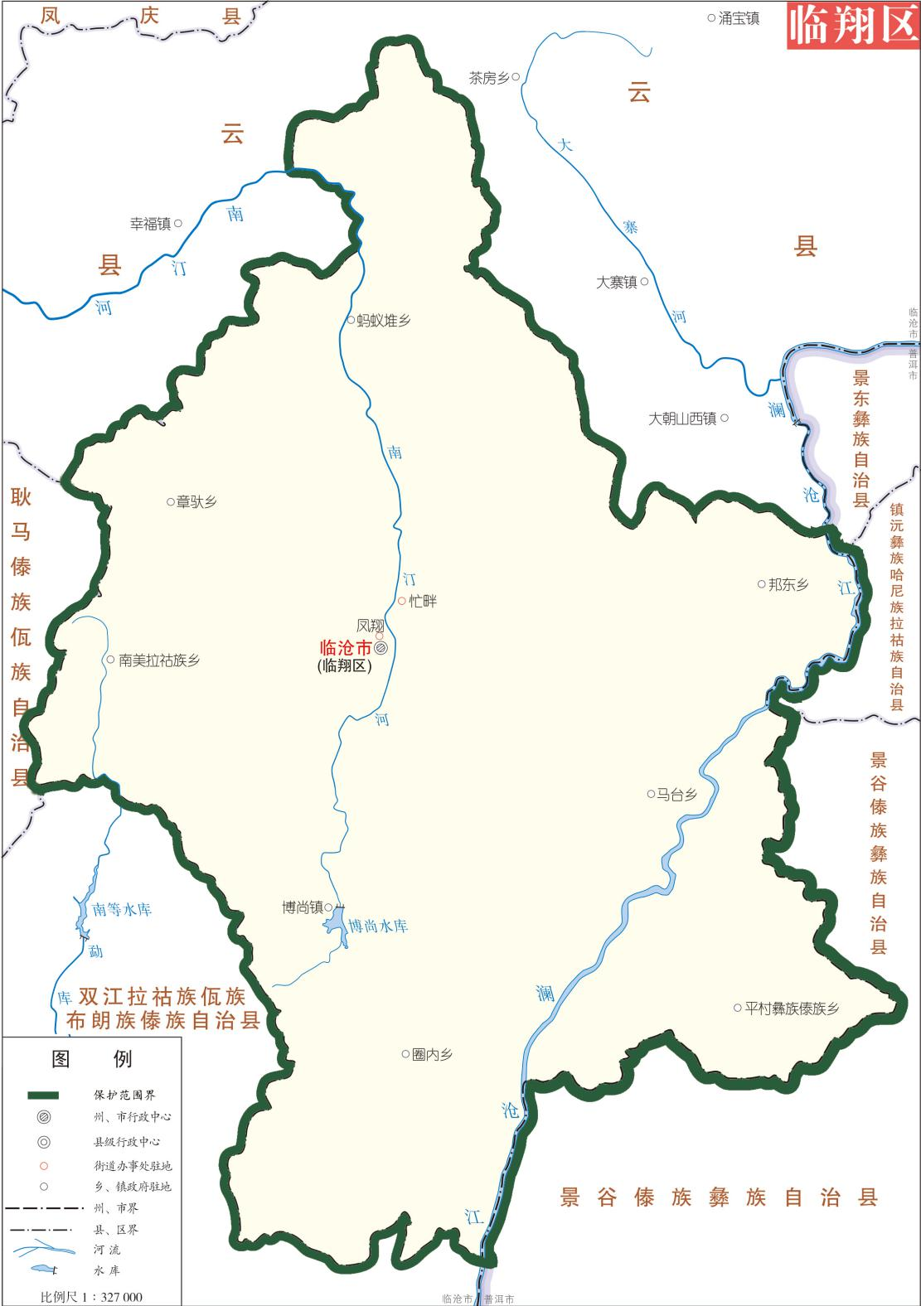

博尚菜籽油地理标志产品保护行政区划表见表A.1。
  - 博尚菜籽油地理标志产品保护行政区划表
县（区） | 乡（镇、街道）
临翔区 | 凤翔街道、忙畔街道、博尚镇、蚂蚁堆乡、章驮乡、南美拉祜族乡、圈内乡、马台乡、邦东乡、平村彝族傣族乡等7乡1镇2个街道。

- （资料性）
油菜种植常见防控方式和防控方法
地理标志产品博尚菜籽油油菜种植常见防控方式和防控方法见附录B表B.1。
  - 油菜种植常见防控方式和防控方法
防治时期 | 防治对象 | 防治类型 | 防治方法 | 备注
苗期 | 蚜虫、跳甲、菜青虫 | 化学防治 | 每667 m²用25%吡蚜酮20 g～25 g、或者2%的阿维菌素35 g～50 g、或者5%的甲维盐10g、或者4.5%的高氯40 g～50 g等，兑水 50 kg均匀喷雾在植株下部和叶片背面防治。
苗期 | 白锈病、菌核病 | 化学防治 | 每667 m²用40%多菌灵或70%代森锰锌75 mL～100 mL兑水均匀喷雾防治。
苗期 | 根肿病 | 化学防治 | 每667 m²用75%的百菌清或50%福美双1 000倍液进行土壤消毒。
苗期 | 增强油菜抗寒抗逆能力 | 化学调控 | 苗期3叶期每667m²苗床用15%多效唑50 g或5%烯效唑20 g，兑水50 kg均匀喷施。
大田期 | 蚜虫、菜青虫 | 绿色防控 | 应用色板、杀虫灯、性诱激素等诱（捕）杀或每667 m²放蚜茧蜂 1 000头（初花期、盛花期各一次，每次500头）。 | 10 片～15 片色板  /667 m²
 |  | 化学防治 | 每667 m²用10%吡虫啉20 g，或4.5%高效氯氰菊酯30 mL，或3%啶虫脒乳油40 mL～50 mL等兑水或用2.5%敌杀死乳油3 000倍液喷雾防治。
大田期 | 地下害虫 | 化学防治 | 每667 m²辛硫磷颗粒剂1 kg与底肥混合施用。
大田期 | 根肿病 | 化学防治 | 75%百菌清1 000倍液灌根。
大田期 | 菌核病 | 化学防治 | 每667 m²用25%多菌灵可湿性粉剂150 g～250 g，或40%菌核净可湿性粉剂100 g～150 g，或50%腐霉利（速克灵）可湿性粉剂 35 g～50 g兑水喷雾防治。
大田期 | 霜霉病 | 化学防治 | 每667m²用75%百菌清100 g，或70%代森锰锌100 g，或66.5%霜霉威（普力克）水剂50 mL～75 mL，或58%甲霜灵锰锌150 g～175 g，或64%杀毒矾可湿性粉剂120 g～150 g等兑水喷雾防治。
大田期 | 防倒伏 | 化学调控 | 在油菜蕾苔期、初花期、末花期、角粒期分别进行叶面喷施，每667 m²喷施3%～4%浓度硼砂50 g，或每667 m²喷施0.6%浓度磷酸二氢钾100 g。

━━━━━━━━━━━

